两类指标：

1. 非时间指标
2. 机器字长：指机器一次能处理的二进制位数

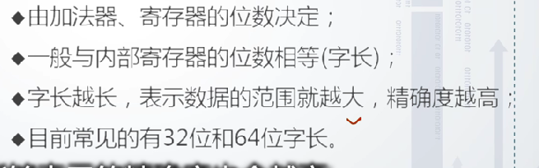

1. 总线宽度：数据总线一次能并行传送的最大信息位数

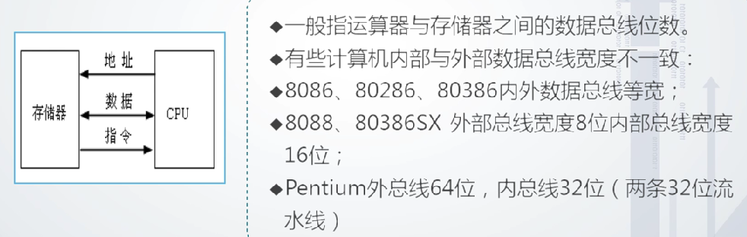

1. 主存容量与存储带宽

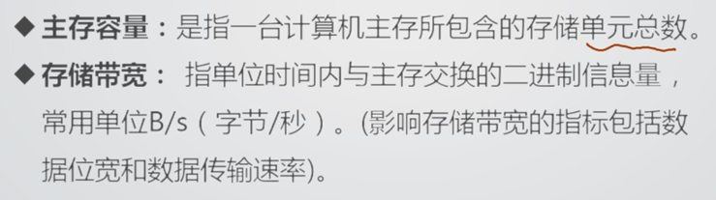

2 时间指标

1. 主频f/时钟周期T，外频、倍频

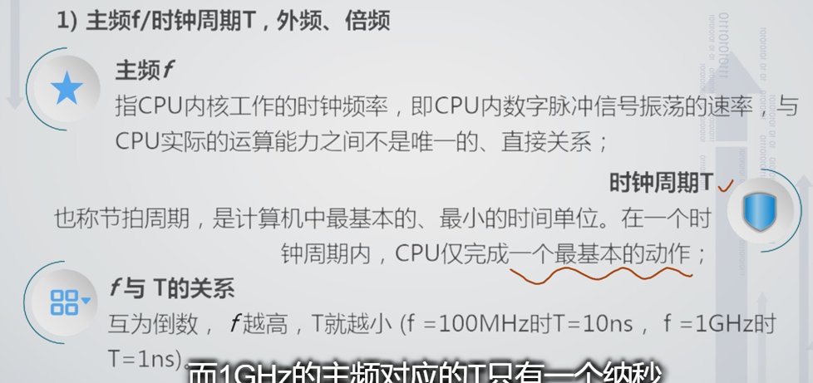

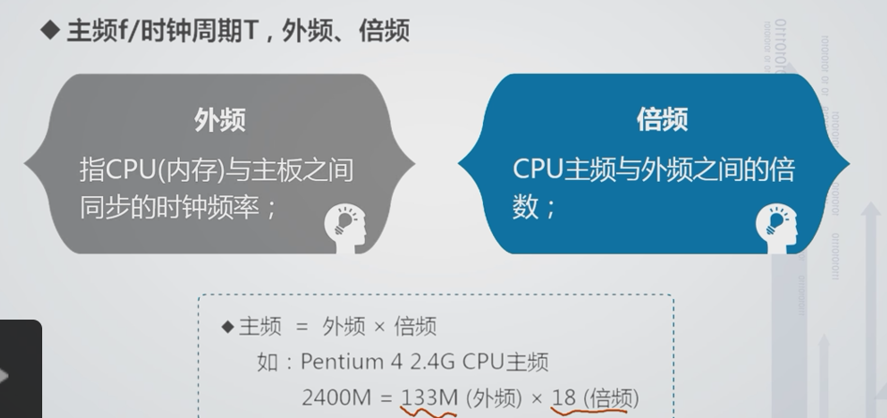

1. CPI 执行一条指令（平均）需要的时钟周期数
2. MIPS （Million Instructions Per Second）每秒钟CPU能执行的指令总条数（百万条/秒） = 主频除以CPI
3. CPU时间 执行一段程序所需的时间：CPU时间+IO时间+程序访问时间+各类排队时延等。

CPU时间=程序中所有指令的时钟周期数之和×T